ホストファミリー大募集！

日本にいながらご家庭で異文化や外国語に触れるチャンス！
多様な価値観や文化を共有できる素敵な体験をしてみませんか？
【年間スケジュール】
★５月中旬～６月中旬予定
（2泊3日）前期交換留学生 約10名
国籍：中国・韓国・カナダ・フィンランド
スペイン
★６月下旬～７上旬予定
（2泊3日）グローバル交流留学生 約20名
国籍：中国・韓国
★１０月下旬～１１月上旬予定
（2泊3日） 後期交換留学生 約15名
国籍：中国・韓国・カナダ・アメリカ・
スペイン・フィンランド

- 参加者：山口県内在住の方・山口県立大学まで
送迎できる方
- 条 件：家族全員の同意が得られている方
- 費 用：大学より補助があります（１万円）
※留学生の国籍や言語のご希望に添えない場合も
あります。

【登録方法】
下記のフォームよりお申込みください。

https://forms.office.com/r/Rbm9Xt4WmP
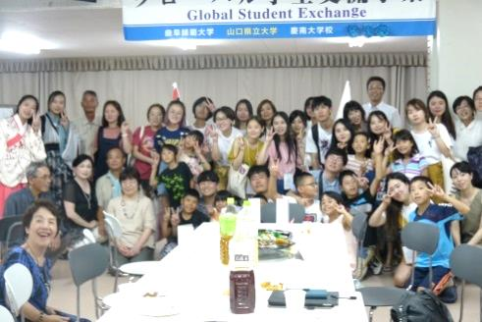

【受入の流れ】
- STEP1ホストファミリー登録
登録後、随時ご案内します。
- STEP2ホスト期間と開始時期の決定
日程が合えば、留学生の受入をお願いします。
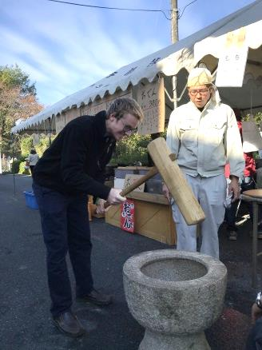
- STEP3ホームステイ開始
本学にて留学生と対面後、家族の一員としてお迎えください。
日本の「普通の暮らし」「普段着の生活」を体験させてください。
- STEP4ホームステイ終了後
アンケートのご協力をお願いします。
終了後の交流はご自由に続けてください。
- STEP5ホスト期間中
帰国日が近づきましたら、本学主催の送別会にご招待します。
【問い合せ・申込み先】
山口県立大学 学生部 国際交流部門
〒753-0021 山口市桜畠６丁目2-1
Tel：（083）929-6505 Ｆａｘ：（083）929-6510
Email: kokusaika@yamaguchi-pu.ac.jp

